**COMMANDES D’ECLAIRAGE**

En règle générale, la gestion des éclairages sera réalisée par des détecteurs de présence et de luminosité. La nature des capteurs, les quantités, les valeurs de réglages (luminosité / temporisation) seront adaptées aux locaux et aux sources lumineuses pilotées. Les circuits devront être correctement subdivisés afin que seules les zones sans apport de lumière naturelle puissent s’enclencher en journée. Tous les détecteurs devront-êtres réglables par télécommande et le titulaire du présent lot devra la fourniture d’une télécommande permettant le paramétrage infrarouge de l’ensemble des détecteurs équipant le bâtiment.

**1- Principes de fonctionnement**

**Circulations, Escaliers, Paliers d’ascenseurs :** Fonctionnement par détecteur de présence et de luminosité sur 2/3 de l’éclairage, 1/3 sur commande non-accessible au public permettant de respecter la réglementation de sécurité incendie EC6.1

***Réglementation des Etablissements recevant du public du 30 novembre 2007 : DGUHC, article 14 : ECLAIRAGE DES CIRCULATIONS INTERIEURES :*** *Dans le cas d’un fonctionnement par détection de présence, la détection doit couvrir l’ensemble de l’espace concerné et deux zones de détection successives doivent obligatoirement se chevaucher.* ***Réglementation de Sécurité contre les risques d’incendie et de panique dans les Etablissements recevant du public : EC6.1 (arrêté du 21 mai 2008) :*** *Les dégagements ne doivent pas pouvoir être plongés dans l'obscurité totale à partir des dispositifs de commande accessibles au public ou aux personnes non autorisées « ou à partir de détecteurs de présence ou de mouvement »*

**Petits Locaux, Sas, Sanitaires :** Fonctionnement par détecteur de présence et de luminosité

**Parking :** Fonctionnement par détecteur de présence et de luminosité sur 2/3 de l’éclairage, 1/3 permanent assurant l’éclairement minimum réglementaire. La commande d’éclairage pilotera, par niveau, une surface maximum de 500m². L’éclairage de chaque niveau pourra-t-être forcé depuis la loge gardien à l’allumage et à l’extinction.

**Loge Gardien :** Fonctionnement par détecteur d’absence et de luminosité sur luminaires gradables « DALI ». L’allumage des éclairages sera manuel et volontaire par action sur BP. Seules la variation, tenant compte des apports de lumière naturelle, et l’extinction seront automatiques. Dérogation temporaire possible par BP – Allumage, Extinction et Variation. Les sources d’éclairage seront à Blancs ajustables (Tunable White), équipés de drivers « DT8 » (DALI type 8), avec ajustement de la température de couleur des luminaires en fonction de l’heure du jour. Cette solution permettra de reproduire le cycle naturel du soleil, éclairage biodynamique, dit « Circadien ».

**2- Matériels préconisés**

Les Détecteurs seront de marque **BEG LUXOMAT** ou **techniquement équivalent** possédant les caractéristiques suivantes :

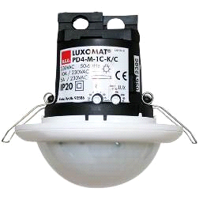

**PD4-M-1C-Couloir-AP/FP + Esclaves** : Indice de protection : **AP : IP54 avec socle, FP : IP20/Classe II/CE,**

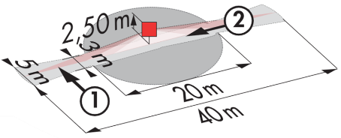

Zones de détection h=2,50 m : **40 x 5 m de biais, 20 x 3 m de face, Ø8 m verticale**

Puissance : **2300W cos φ 1/1150VA cos φ 0.5,** **LED 300W maxi**

Temporisation : **30 s à 30 min ou impulsion /** Luminosité : **10 à 2000 Lux**

**Contrôle permanent de l’apport de lumière du jour et de la lumière artificielle**

Applications : **Circulations**

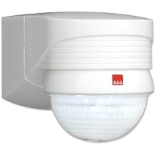

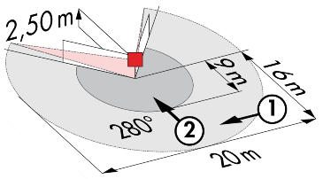

**LC Plus 280° :** Indice de protection : **IP54/Classe II/CE,**

Zones de détection h=2,50 m : **16 m de biais, 9 m de face, 2 m verticale**

Puissance : **2000W cos φ 1/1000VA cos φ 0.5,** **LED 250W maxi**

Temporisation : **15 s à 16 min ou impulsion /** Luminosité : **2 à 2500 Lux**

Applications : **Escaliers**

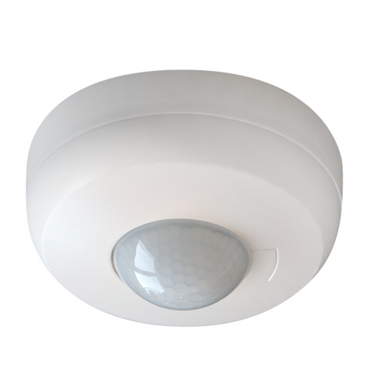

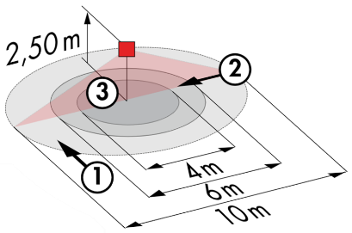

**PD3N-1C-AP/FP** : Indice de protection : **AP : IP44, FP : IP23/Classe II/CE,**

Zones de détection h=2,50 m : **Ø10 m de biais, Ø6 m de face, Ø4 m activité assise**

Puissance : **2300W cos φ 1/1150VA cos φ 0.5,** **LED 300W maxi**

Temporisation : **30 s à 30 min ou impulsion /** Luminosité**: 10 à 2000 Lux**

Applications : **Paliers d’ascenseurs / Petits Locaux / Sas /** **Sanitaires**

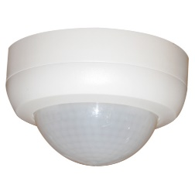

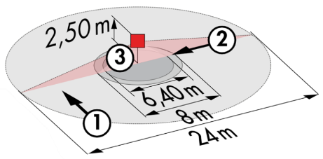

**PD4N-1C-AP :** Indice de protection : **AP : IP44**

Zones de détection h=2,50 m : **Ø24 m de biais, Ø8 m de face, Ø6.40 m activité assise**

Puissance : **2300W cos φ 1/1150VA cos φ 0.5,** **LED 300W maxi**

Temporisation : **30 s à 30 min ou impulsion /** Luminosité : **10 à 2000 Lux**

Applications : **Parking / Places de Stationnement**

**PD4-M-HCL2 :** Indice de protection : **AP : IP54 avec socle, FP : IP20/Classe II/CE,**

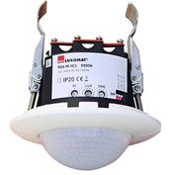



Zones de détection h=2,50 m : **Ø24 m de biais, Ø8 m de face, Ø6.40 m activité assise**

**DALI : 1 sortie DALI segmentée jusqu’à 4 groupes**

Détecteur de présence intégrant : **Alimentation**, **Contrôleur de BUS DALI et HCL,**

**Horloge en temps réel**

Répartition des sorties :

**A-** Une zone DALI segmentable en 3 groupes de régulation constante par offset (Groupes 1 à 3)

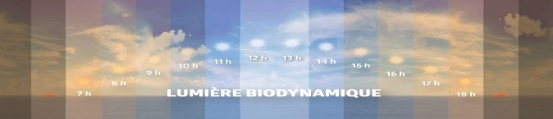

**B-** Une zone DALI uniquement à la présence (Groupe 4)

**C-** Un relais contact sec N.O. à la présence (type Tableau T.O.R, **Extinction des drivers en mode veille**, C.V.C., ...)

Puissance : **3000W cos φ 1/1500VA cos φ 0.5,** **LED 300W maxi**

Temporisation : **5 à 120 min ou impulsion /** Luminosité : **10 à 2000 Lux**

**Gradation constante en fonction de la lumière du jour / 64 Drivers numériques DALI DT8**

Applications : **Loge Gardien**

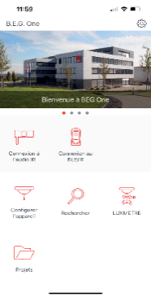

**Télécommande Infrarouge** type **IR-BLE** avec **Luxmètre**

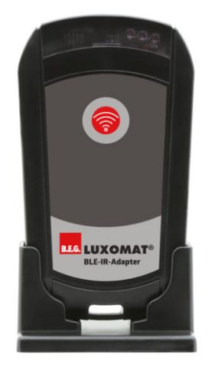

Adaptateur **Bluetooth** pour le réglage de tous les détecteurs par smartphone avec l’application **B.E.G. One** gratuite disponible dans les Stores **Apple** et **Android.** Création de **« Projets »** intégré à l’application - Enregistrement des réglages, possibilité de créer un rapport de paramétrages suivant le type d’application et le détecteur installé. Document de synthèses pouvant être remis au client final au format PDF